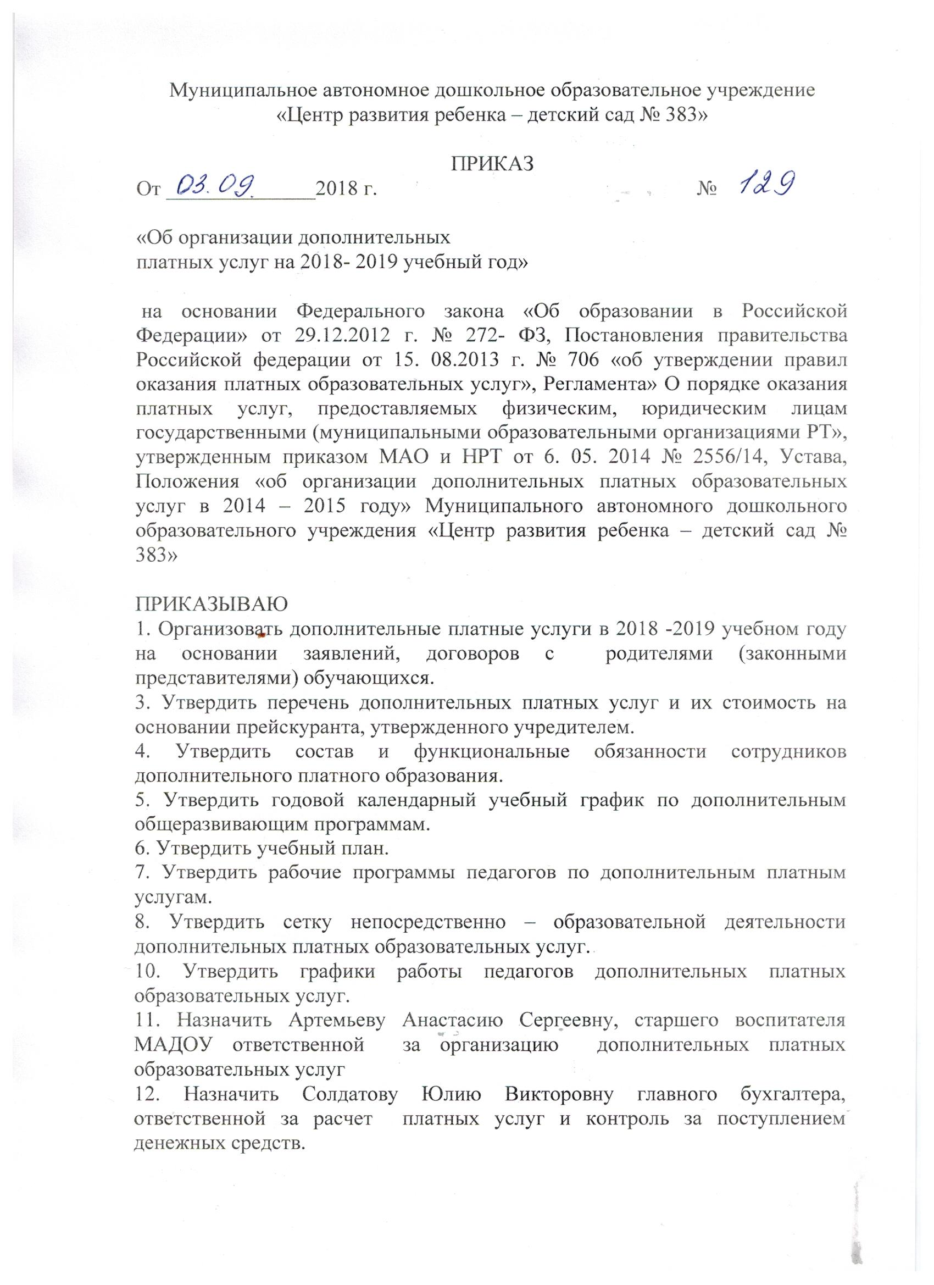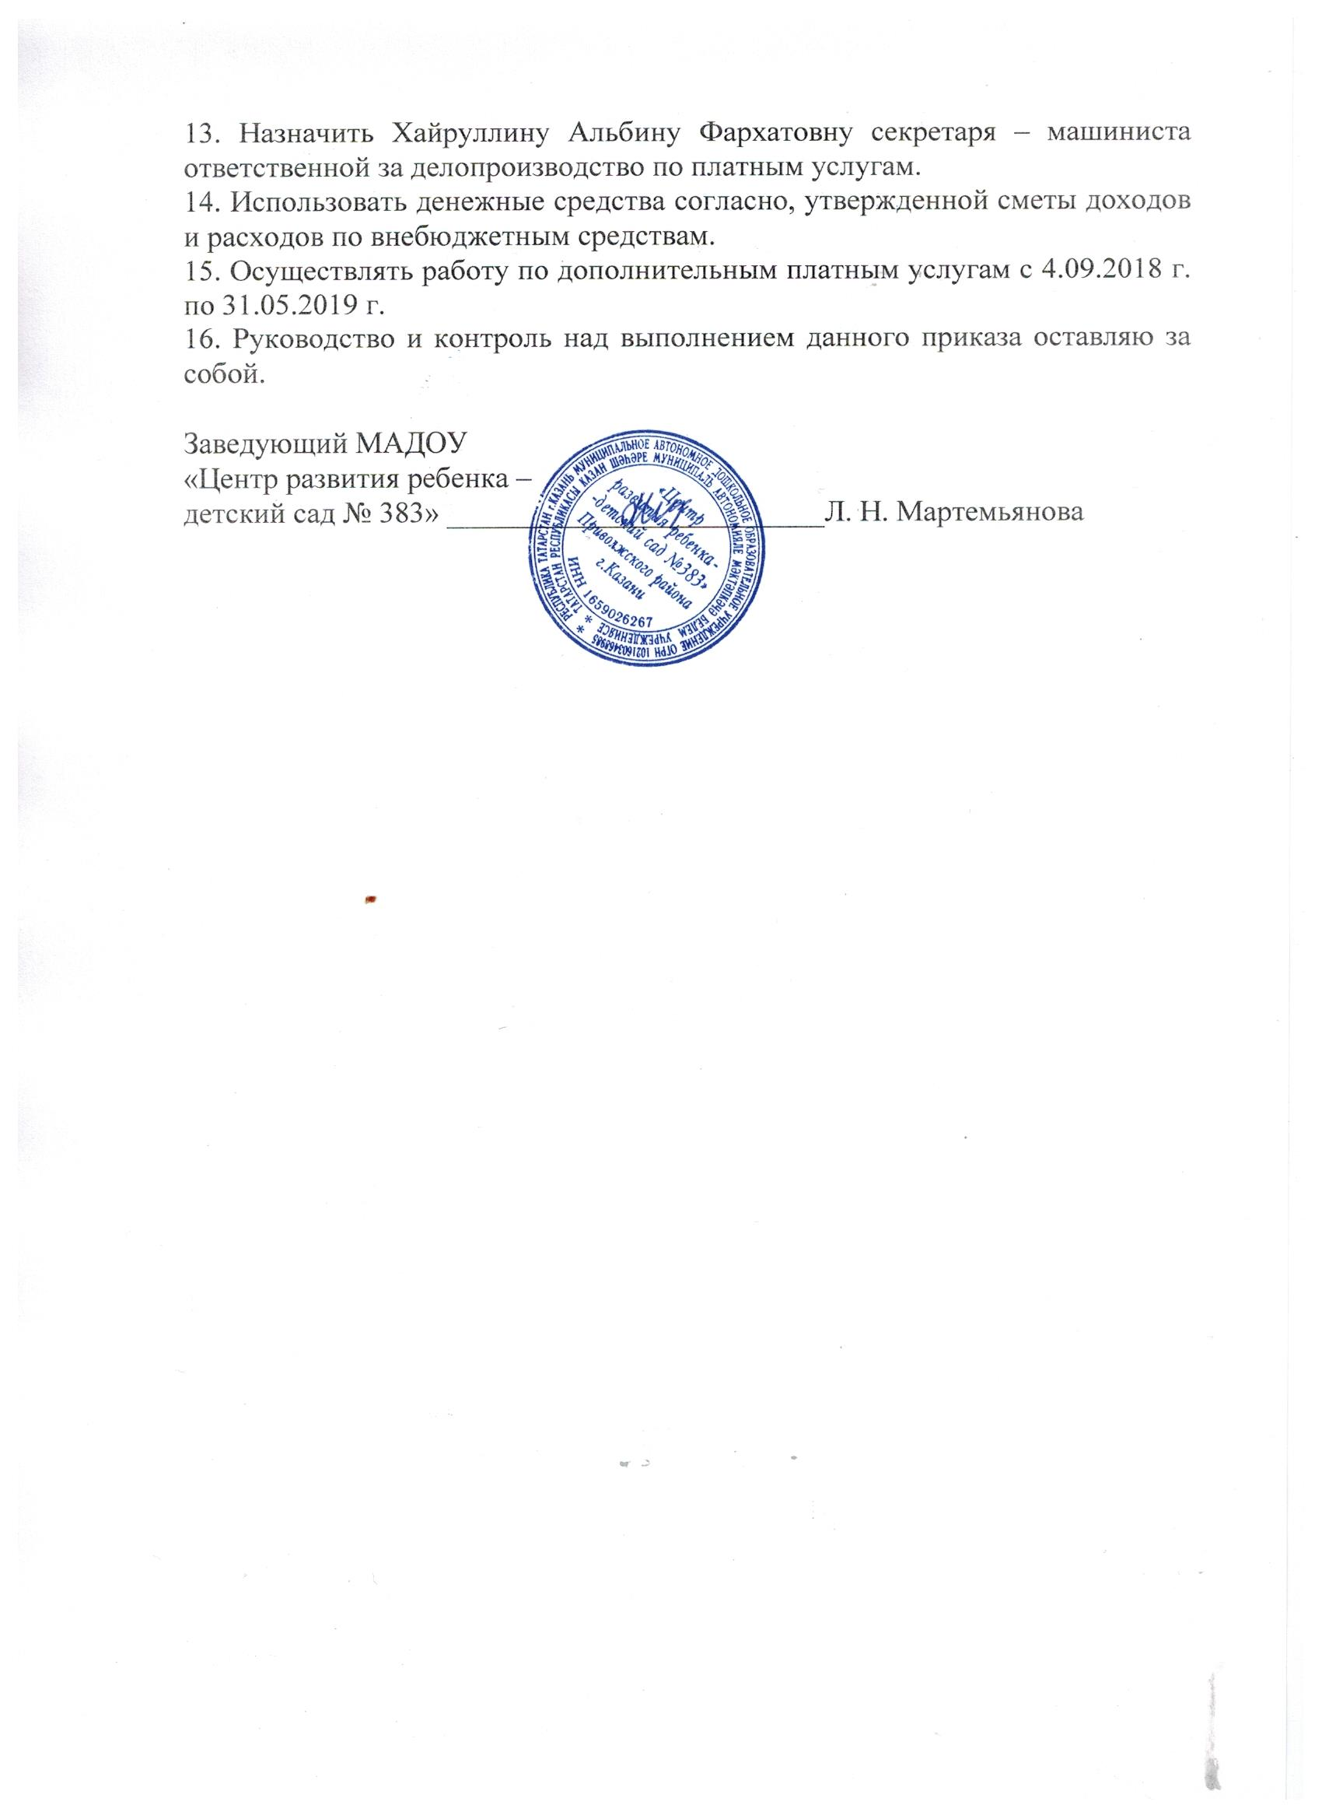

УТВЕРЖДАЮ
Заведующая МАДОУ № 383
__________ Л. Н. Мартемьянова

Перечень дополнительных образовательных услуг
на 2018 – 2019 учебный год
группа | Виды услуг | количество  в месяц | Цена
2,3  группы | «Развивающие игры» | ежедневно | 560
2,3  группы | «Игропластика» | 8 | 560
2,3  группы | «Психомоторика» | 8 | 560
2,3  группы | «Ритмопластика» | 8 | 560
2,3  группы | «Английские развивающие игры» | 8 | 560
2,3  группы | Дополнительные профилактические мероприятия по оздоровлению детей | согласно плану оздоровления | 216
4  группа | «Развивающие игры» | ежедневно (реализуются через индивидуально- дифференцированную работу) | 560
4  группа | «Карусели» | 4 | 700
4  группа | «Английские развивающие игры» | 8 | 560
4  группа | «Изобразительное искусство «Живопись и графика» | 8 | 700
4  группа | Ритмопластика | 8 | 560
4  группа | «Танцы» | 8 | 560
4  группа | обучение вокалу «Вокалинки» | 4 | 600
4  группа | «Обучение чтению» | 8 | 560
4  группа | Дополнительные профилактические мероприятия по оздоровлению детей | согласно плану оздоровления детей | 216
5 группа | «Развивающие игры» | ежедневно (реализуются через индивидуально- дифференцированную работу) | 560
5 группа | «Карусели» | 4 | 700
5 группа | Воспитание на английском языке | 12 | 800
5 группа | «Изобразительное искусство «Живопись и графика» | 8 | 700
5 группа | Ритмопластика | 8 | 560
5 группа | «Танцы» | 8 | 560
5 группа | обучение вокалу «Вокалинки» | 4 | 600
5 группа | «Обучение чтению» | 8 | 560
5 группа | Дополнительные профилактические мероприятия по оздоровлению детей | согласно плану оздоровления детей | 216
6,7,8, | «Развивающие игры» | ежедневно | 560
6,7,8, | «Танцы» | 8 | 560
6,7,8, | «Подготовка детей к школе по авторской программе «Гармония» | 8 | 600
6,7,8, | «Ритмопластика» | 8 | 560
6,7,8, | «Изобразительное искусство «Живопись и графика» | 8 | 700
6,7,8, | «Обучение вокалу «Вокалинки»» | 4 | 600
6,7,8, | «Обучение чтению» | 8 | 560
6,7,8, | Английские развивающие игры | 8 | 560
6,7,8, | Комплекс нейропсихологического сопровождения «Успешный малыш»  1. Нейропсихологическая диагностика  2. Индивидуальные занятия  групповые занятия | 1 | 1500
6,7,8, |  | 4 | 2800
6,7,8, |  | 4 | 700
6,7,8, | Развитие интеллектуальных и познавательных способностей по программе «Шахматы» | 8 | 560
6,7,8, | «Дзюдо» | 8 | 700
6,7,8, | Дополнительные профилактические мероприятия по оздоровлению детей | согласно плану оздоровления детей | 216
10 группа | «Развивающие игры» | ежедневно | 560
10 группа | «Танцы» | 8 | 560
10 группа | «Подготовка детей к школе по авторской программе «Гармония» | 8 | 600
10 группа | «Ритмопластика» | 8 | 560
10 группа | «Изобразительное искусство «Живопись и графика» | 8 | 700
10 группа | «Обучение вокалу «Вокалинки»» | 4 | 600
10 группа | «Обучение чтению» | 8 | 560
10 группа | Английские развивающие игры | 8 | 560
10 группа | Комплекс нейропсихологического сопровождения «Успешный малыш»  1. Нейропсихологическая диагностика  2. Индивидуальные занятия  групповые занятия | 1 | 1500
10 группа |  | 4 | 2800
10 группа |  | 4 | 700
10 группа | Развитие интеллектуальных и познавательных способностей по программе «Шахматы» | 8 | 560
10 группа | «Дзюдо» | 8 | 700
 | Дополнительные профилактические мероприятия по оздоровлению детей | согласно плану оздоровления детей | 216
9,11 группы | «Развивающие игры» | ежедневно | 560
9,11 группы | «Танцы» | 8 | 560
9,11 группы | «Подготовка детей к школе по авторской программе «Гармония» | 8 | 600
9,11 группы | «Ритмопластика» | 8 | 560
9,11 группы | «Изобразительное искусство «Живопись и графика» | 8 | 700
9,11 группы | «Обучение вокалу «Вокалинки»» | 4 | 600
9,11 группы | «Обучение чтению» | 8 | 560
9,11 группы | «Воспитание на английском языке» | 12 | 560
9,11 группы | Комплекс нейропсихологического сопровождения «Успешный малыш»  1. Нейропсихологическая диагностика  2. Индивидуальные занятия  3. групповые занятия | 1 | 1500
9,11 группы |  | 4 | 2800
9,11 группы |  | 4 | 700
9,11 группы | Развитие интеллектуальных и познавательных способностей по программе «Шахматы» | 8 | 560
9,11 группы | «Дзюдо» | 8 | 700
9,11 группы | Дополнительные профилактические мероприятия по оздоровлению детей | согласно плану оздоровления детей | 216

Приложение №2
К ПРИКАЗУ № от ______ 2018 г.

Состав и функциональные обязанности сотрудников дополнительного платного образования
МАДОУ № 383 на 2018 – 2019 учебный год

Ф. И.О. | Направление деятельности | Функциональные обязанности
1. Мартемьянова Людмила Николаевна | Заведующая МАДОУ | Организация, руководство и контроль
2. Артемьева Анастасия Сергеевна | Старший воспитатель | Методическое сопровождение дополнительного образования, контроль
2. Артемьева Анастасия Сергеевна | Преподаватель кружка  Комплекс нейропсихологического сопровождения «Успешный малыш»  1.Нейропсихологическая диагностика  2. Индивидуальные занятия  3. Групповые занятия | Реализация программы  Нейропсихологического сопровождения Семенович А. В.  (метод замещающего онтогенеза)
3. Солдатова Юлия Викторовна | Бухгалтер | вести бухгалтерский учет, связанный с предоставлением дополнительных образовательных услуг
4. Косенкова Елена Гуриевна | Проведение  оздоровительной профилактической работы | Проводить оздоровительную профилактическую работу согласно утвержденному плану
5. Ваго Лариса Викторовна | Преподаватель кружка «Ритмопластика»  (1,2,3,4,5,6,7,8,9,10,11) | Реализация комплексной программы дополнительного образования «Гармония»: программы физкультурно – спортивной направленности «Ритмопластика»  (разработанной на основе авторской программы «Гармония» (раздел – ритмопластика)  Лицензия МО и НРТ, ИРО РТ, )
6. Шарипова Альфия Рафкатовна | Преподаватель кружка  «Игропластика»  (2,3) | Реализация комплексной программы дополнительного образования «Гармония»: программы социально – педагогической направленности «Игропластика»  (разработанной на основе авторской программы  авторской программы «Игропластика»  (Диплом 1 степени)
6. Шарипова Альфия Рафкатовна | Преподаватель кружка  «Обучение вокалу «Вокалинки»  (1,5,6,7,8,9) | Реализация программы дополнительного образования художественно – эстетической направленности «Вокалинки», разработанной на основе фонопедических упражнений Емельянова В.В.
7. Еркова Наталья Васильевна | Преподаватель кружка  «Карусели» Профилактика и коррекция недоразвития речи детей 4-5 лет  (4,5 группы) | Реализация программы  формирования базовых сенсомоторных интеграций речи Семенович А. В.  (интеграция логопедических и нейропсихологических методов коррекции)
7. Еркова Наталья Васильевна | Преподаватель кружка  Комплекс нейропсихологического сопровождения «Успешный малыш»  1.Нейропсихологическая диагностика  2. Индивидуальные занятия  3. групповые занятия | Реализация программы  Нейропсихологического сопровождения Семенович А. В.  (метод замещающего онтогенеза)
8. Ширяева Светлана Евгеньевна | Преподаватель кружка  «Психомоторика»  (2,3 группы) | Реализация комплексной программы дополнительного образования «Гармония»: программы социально – педагогической направленности «Психомоторика» (разработанной на основе  авторской программы «Умные пальчики» Блиновой Л. Ф.)  (Рецензии: кандидата дефектологических наук О.Н. Осиповской, кандидата психологических наук  Блиновой Л. Ф.
9 .Мингалиева Резеда Радисовна | Преподаватель кружка  «Обучение чтению»  (1,4,5,6,7,8,9,11) | Реализация комплексной программы дополнительного образования «Гармония»: программы социально – педагогической направленности «Обучение чтению»
10. Иванова Елена Владимировна | Преподаватель кружка  «Развивающие игры  (развитие интеллектуальных и познавательных способностей)  (4 группы) | Реализация комплексной программы дополнительного образования «Гармония» : программы социально – педагогической направленности «Развивающие игры», (Разработанной на основе авторской программы «Гармония»  Раздел: Индивидуально- дифференцированная работа по развитию познавательных и интеллектуальных способностей детей старшего дошкольного возраста)
11. Фаттахова Мадина Абдулвахитовна | Преподаватель кружка  «Развивающие игры»  (2 группа) | Реализация комплексной программы дополнительного образования «Гармония»: программы социально – педагогической направленности «Развивающие игры», (Разработанной на основе  авторской программы «Гармония»  Раздел: Индивидуально- дифференцированная работа по развитию познавательных и интеллектуальных способностей детей старшего дошкольного  Реализация авторской программы «Гармония» Раздел: Индивидуально- дифференцированная работа по развитию познавательных и интеллектуальных способностей детей младшего дошкольного возраста
12. Тиунова Ксения Константиновна | Преподаватель кружка  «Развивающие игры»  (5 группа) | Реализация комплексной программы дополнительного образования «Гармония»: программы социально – педагогической направленности «Развивающие игры», (Разработанной на основе авторской программы «Гармония»  Раздел: Индивидуально- дифференцированная работа по развитию познавательных и интеллектуальных способностей детей среднего дошкольного возраста)
12. Тиунова Ксения Константиновна | Преподаватель кружка  «Воспитание на английском языке (5 группы) | Реализация комплексной программы дополнительного образования «Гармония», программы социально – педагогической направленности «Воспитание на английском языке», (разработанной на основе Оксфордской программы «Cookie and frinds», авторской программы «Гармония» , раздела: развитие интеллектуальных и познавательных) способностей через демонстрацию «Битов знаний», Общение с детьми на английском языке в течение дня с учетом индивидуальных и возрастных особенностей
 | Преподаватель кружка  «Английские развивающие игры»  (2,3,7,8 группы) | Реализация комплексной программы дополнительного образования социально – педагогической направленности «Английские развивающие игры», (разработанной на основе Оксфордской программы «Happy house».
13. Ибрагимова Зульфия Газинуровна | Преподаватель кружка  «Воспитание на английском языке»  (9,11 группы) | Реализация комплексной программы дополнительного образования «Гармония», программы социально – педагогической направленности «Воспитание на английском языке», (разработанной на основе Оксфордской программы «Happy house», авторской программы «Гармония», раздела: развитие интеллектуальных и познавательных) способностей через демонстрацию «Битов знаний», Общение с детьми на английском языке в течение дня с учетом индивидуальных и возрастных особенностей
14. Сабирова Фарида Касимовна | Преподаватель кружка  «Изобразительное искусство «Живопись и графика»  (4,5,6,8,9,11) | Реализация комплексной программы дополнительного образования «Гармония», программы художественно – эстетической направленности
15. Ананьева Людмила Борисовна | Преподаватель кружка «Развивающие игры»  (11 группа) | Реализация комплексной программы дополнительного образования «Гармония»: программы социально – педагогической направленности «Развивающие игры», (Разработанной на основе авторской программы «Гармония»  Раздел: Индивидуально- дифференцированная работа по развитию познавательных и интеллектуальных способностей детей 6-7 лет дошкольного возраста)
15. Ананьева Людмила Борисовна | Преподаватель кружка «Подготовка детей к школе по авторской программе «Гармония»  (9, 11) | Реализация комплексной программы дополнительного образования «Гармония», программы социально – педагогической направленности  раздел – « Развитие интеллектуальных и познавательных способностей»  Лицензия МО и НРТ, ИРО РТ, )
16. Дмитриева Ирина Даниловна | Преподаватель кружка  «Развивающие игры»  (7 группа) | Реализация комплексной программы дополнительного образования «Гармония» программы социально – педагогической направленности «Развивающие игры», разработанной на основе  авторской программы «Гармония»  Раздел: «Индивидуально- дифференцированная работа по развитию познавательных и интеллектуальных способностей детей старшего дошкольного возраста)
16. Дмитриева Ирина Даниловна | Преподаватель кружка «Подготовка детей к школе по авторской программе «Гармония»)  (7 группа) | Реализация комплексной программы дополнительного образования «Гармония», программы социально – педагогической направленности «Развитие интеллектуальных и познавательных способностей, разработанной на основе авторской программы «Гармония» (раздел – развитие интеллектуальных и познавательных способностей детей старшего дошкольного возраста»  Лицензия МО и НРТ, ИРО РТ, )
17. Тазеева Гульнара Юсуповна | Преподаватель кружка  «Развивающие игры»  (9 группа) | Реализация комплексной программы дополнительного образования «Гармония», программы социально – педагогической направленности «Развивающие игры», разработанной на основе  авторской программы «Гармония»  Раздел: «Индивидуально- дифференцированная работа по развитию познавательных и интеллектуальных способностей детей старшего дошкольного возраста»
18. Хузиева Юлия Анатольевна | Преподаватель кружка  «Развивающие игры»  (3 группа) | Реализация комплексной программы дополнительного образования «Гармония», программы социально – педагогической направленности «Развивающие игры», разработанной на основе  авторской программы «Гармония»  Раздел: «Индивидуально- дифференцированная работа по развитию познавательных и интеллектуальных способностей детей младшего дошкольного возраста»
19. Кравцова Татьяна Ивановна | Преподаватель кружка  «Развивающие игры»  (10 группа) | Реализация комплексной программы дополнительного образования «Гармония» программы социально – педагогической направленности «Развивающие игры», разработанной на основе  авторской программы «Гармония»  Раздел: «Индивидуально- дифференцированная работа по развитию познавательных и интеллектуальных способностей детей старшего дошкольного возраста)
19. Кравцова Татьяна Ивановна | Преподаватель кружка «Подготовка детей к школе по авторской программе «Гармония»  (10 группа) | Реализация комплексной программы дополнительного образования «Гармония», программы социально – педагогической направленности «Развитие интеллектуальных и познавательных способностей, разработанной на основе авторской программы «Гармония» .  Раздел – «Развитие интеллектуальных и познавательных способностей детей старшего дошкольного возраста)  Лицензия МО и НРТ, ИРО РТ, )
20. Москвина Татьяна Васильевна | Преподаватель кружка  «Развивающие игры»  (6 группа) | Реализация комплексной программы дополнительного образования «Гармония», программы социально – педагогической направленности «Развивающие игры», разработанной на основе  авторской программы «Гармония»  Раздел: «Индивидуально- дифференцированная работа по развитию познавательных и интеллектуальных способностей детей старшего дошкольного возраста»
21. Мауленова Айгуль Полатовна | Преподаватель кружка  «Развивающие игры»  (8 группа) | Реализация комплексной программы дополнительного образования «Гармония», программы социально – педагогической направленности «Развивающие игры», разработанной на основе  авторской программы «Гармония»  Раздел: «Индивидуально- дифференцированная работа по развитию познавательных и интеллектуальных способностей детей старшего дошкольного возраста»
22. Сафиулина Алина Дамировна | Преподаватель кружка  «Развивающие игры»  (3,6 группы) | Реализация комплексной программы дополнительного образования «Гармония», программы социально – педагогической направленности «Развивающие игры», разработанной на основе  авторской программы «Гармония»  Раздел: «Индивидуально- дифференцированная работа по развитию познавательных и интеллектуальных способностей детей младшего и старшего дошкольного возраста
23. Казакова Ксения Витальевна | Преподаватель кружка  «Развивающие игры»  (10 группа) | Реализация комплексной программы дополнительного образования «Гармония», программы социально – педагогической направленности «Развивающие игры», разработанной на основе  авторской программы «Гармония»  Раздел: «Индивидуально- дифференцированная работа по развитию познавательных и интеллектуальных способностей детей старшего дошкольного возраста»
24. Зарипова Наталья Валерьевна | Преподаватель кружка  «Развивающие игры»  (2,4 группы) | Реализация комплексной программы дополнительного образования «Гармония», программы социально – педагогической направленности «Развивающие игры», разработанной на основе  авторской программы «Гармония».  Раздел: «Индивидуально- дифференцированная работа по развитию познавательных и интеллектуальных способностей детей младшего и среднего дошкольного возраста»
25. Хайбуллина Ляля Исмагиловна | Преподаватель кружка  Развитие интеллектуальных и познавательных способностей по программе «Шахматы»  (1,6,7,8,9,10,11) | Реализация комплексной программы дополнительного образования «Гармония», программы социально – педагогической направленности  Раздел «Развитие интеллектуальных и познавательных способностей «Шахматы»
26. Калимуллин Айрат Дамирович | Преподаватель кружка  «Дзюдо»  (1,6,8,9,10,11) | Реализация программы физкультурно-спортивной направленности «Дзюдо»
27. Сафин Ильдар Урнакович | Преподаватель кружка  «Танцы»  (1,5,7,9) | Реализация комплексной программы дополнительного образования «Гармония», программы художественно – эстетической направленности «Танцы»
28. Блинова Людмила Федоровна  кандидат психологических наук, доцент | Психолог | Психологическое сопровождение педагогического процесса дополнительного образования МАДОУ, инновационной деятельности

